|  |
| --- |
| Mål og strategiar for vidaregåande opplæring i Vestland fylkeskommune |





|  |
| --- |
| Mål og strategiar for vidaregåande opplæring i Vestland fylkeskommune 2021-2025  **Temaplan:   «Fornye og Forbetre - Auka gjennomføring».** |

# Mål for vidaregåande opplæring i Vestland fylkeskommune:

**Formål**

Vidaregåande opplæring i Vestland fylkeskommune skal fornye og forbetre for å auke gjennomføringa. Samfunnsoppdraget for Vestland seier at vi skal setje retning, engasjere og samhandle for å utvikle gode tenester og eit framtidsretta Vestland.Opplæringa sitt oppdrag, **danne og utdanne,** rangerer den vidaregåande opplæringa som ein sterk og viktig tenesteleverandør og samfunnsutviklar.

Vestland fylkeskommune har ansvar for eit mangfald av elevar og lærlingar [1]med eit stort spenn i føresetnadar, behov, interesser og mål for utdanning og yrke. Oppdraget og målsettinga spelar ei avgjerande rolle for å imøtekomme utfordringane.

I Vestland skal vi gjennom samarbeid mellom opplæring og utdanningsinstitusjonane, offentleg sektor og næringsliv og frivilligheita, gje innbyggarane moglegheit for livslang læring og kompetanseutvikling som ressurs for einskildmenneske og samfunnet (Utviklingsplan for Vestland 2020–2024. Regional planstrategi, s. 31)

Ungdom og vaksne i Vestland skal ha rike moglegheiter til læring og utvikling av kunnskap, ferdigheiter og haldningar.

**Temaplan**

Temaplanen, mål og strategiar, *«Fornye og Forbetre – Auka gjennomføring»* er eit styrings- og kvalitetsverktøy i arbeidet med å fornye og forbetre vidaregåande opplæringa i takt med sterke og raske samfunnsendringar.

Styrings- og kvalitetsverktøyet

* skal forbetre kvaliteten i og mellom de ulike nivåa i vidaregåande opplæring, og har **læring og utvikling** som mål for den enkelte elev og lærling.
* er tufta på Vestland sine verdiar *kompetent, open og modig* og skil mellom resultat-, prosess- og strukturkvalitet.
* skal bygge på nasjonale og lokale føringar og fortrinn

Illustrasjonen nedanfor syner elementa som ligg til grunn for å bygge god kvalitet og forbetre resultat.

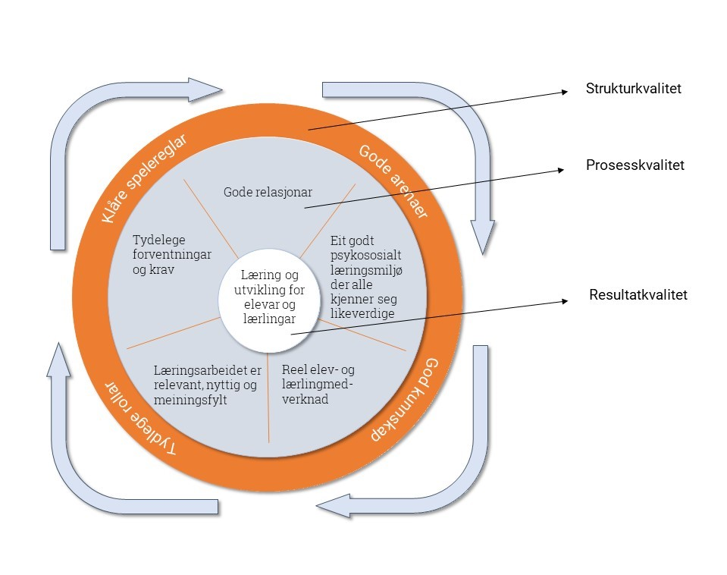

Fig. 1

Samspelet i og mellom struktur-, prosess- og resultatkvaliteten motiverer for kontinuerleg fornying og forbetring. Til dømes vil samspelet mellom tydelege roller, klåre spelereglar (struktur) og eit trygt og godt læringsmiljø (prosess) vere eit godt grunnlag for læring og utvikling (resultat).

Dei yrkesfaglege utdanningsprogramma skal ruste elevane og lærlingane til å møte arbeidslivet med relevant fag- og yrkeskompetanse, og dei studieførebuande programma skal gje elevane eit godt grunnlag for å starte på høgare utdanning.

**Mål for vidaregåande opplæring i Vestland fylkeskommune:**

1. Elevar og læringar i Vestland har det beste opplæringstilbodet med høg merksemd på trivsel, motivasjon, læring og meistring i eit inkluderande miljø
2. Eit godt samansett lag utviklar eleven, lærlingen og skulen
3. Vidaregåande opplæring har god samanheng med grunnskule og er heilskapleg, fram til arbeidsliv eller høgare utdanning
4. Vidaregåande opplæring i Vestland er ein viktig utviklingsarena for ungdom, vaksne og arbeids- og samfunnsliv.

**Mål 1:**

Elevar og læringar i Vestland har det beste opplæringstilbodet med høg merksemd på trivsel, motivasjon, læring og meistring i eit inkluderande miljø.

**Strategiar:**

* 1. Alle elevar og lærlingar er og kjenner seg likeverdige[2], blir sett og har reell medverknad
  2. Tillit, respekt og krav er grunnmuren i læringsmiljøet
  3. Fleksible og differensierte opplærings- og undervisningsordningar kvalifiserer fleire

Disse strategiane skal gjerast levande for alle og ha verdi i formidling av kunnskap og utvikling av haldningar og kompetanse.

Skulen og lærebedrifta skal vere ein stad der ungdom og vaksne opplever demokrati i praksis. Dei skal erfare reell påverknad både i det daglege arbeidet med fag og ulike styreformer. All dialog må være tufta på gjensidig tillit, respekt og krav.

For at alle elever og lærlingar skal ha eit godt utbytte av opplæringa, er det nødvendig med fleksibilitet. Vidaregåande opplæring skal bruke moglegheitene til å skape meir fleksible og differensierte ordningar slik at elevar og lærlingar lærer meir og betre. Dei ulike opplæringsarenaane skal samarbeide om læringsressursane, til dømes ulik kompetanse og bruk av den beste teknologien for å gje eit breiast mogeleg tilbod.

**Mål 2:**

Eit godt samansett lag utviklar eleven, lærlingen og skulen

**Strategiar:**

2.1. Elevane og lærlingane har gode læringsvilkår og utviklar evnene sine

2.2. Elevane og lærlingane får nødvendig støtte hjå kompetente vaksne

Læraren og instruktøren sin kompetanse og samspel med eleven og lærlingen er det viktigaste vilkåret for læring. Ei heilskapleg forståing av eleven og lærlingen inneber fagleg, sosial og personleg utvikling. Ulike yrkesgrupper med ulikt perspektiv og ulik kompetanse vil gje ei heilskapleg tilnærming.

Bevisst bruk av ulik kompetanse vil være til hjelp for både lærarar/instruktørar og elevar/lærlingar. Lett tilgjengelege og velfungerande tenester skal støtte og rettleie i kvardagen.

**Mål 3:**

Vidaregåande opplæring har god samanheng med grunnskule og er heilskapleg, fram til arbeidsliv eller høgare utdanning

**Strategiar:**

3.1. Vidaregåande opplæring har god samanheng med grunnskule og er heilskapleg, fram til arbeidsliv eller høgare utdanning.

3.2. Skule og lærebedrift er likeverdige og gjensidige læringsarenaer

God informasjon og samhandling mellom skular og mellom skule og arbeidsliv, aukar moglegheitene for at fleire elevar og lærlingar kan ta aktivt del i eiga opplæring. Karriererettleiing skal gjere unge og vaksne kjende med kva eigenskapar, interesser og kompetanse dei har, kva moglegheiter som ligg i arbeidslivet slik at dei tek gode og velinformerte val

Arbeidslivet skal vere ein sentral læringsarena for å gi elevane kompetanse som arbeidslivet etterspør. Kjennskap til arbeidslivet vil i tillegg lette overgangen frå opplæring til arbeidsliv.

**Mål 4:**

Vidaregåande opplæring er ein viktig utviklingsarena for ungdom, vaksne og arbeidsliv

**Strategiar:**

4.1. Dei vidaregåande skulane er eit fagleg og sosialt utviklingsmiljø som gir idear rom til å vekse

4.2 Dei vidaregåande skulane medverkar til levande lokalsamfunn og sentrumsområde.

Opplæringa skal la elevane og lærlingane utfolde skaparglede, engasjement og utforskartrong, og la dei få erfaring med å sjå moglegheiter og omsette idear til handling (overordna del av læreplanen).

Dei vidaregåande skulane er, og skal vere, viktige offentlege rom som er opne og tilgjengelege for elevar, lærlingar og lokalsamfunn.

Vidaregåande opplæring bidreg i lokalsamfunnet ut i frå lokale føresetnader og behov.

|  |
| --- |
| vestlandfylke.no |



Kryssreferanser

|  |  |
| --- | --- |
|  |  |

Eksterne referanser

|  |
| --- |
|  |

1. Gjennom heile dokumentet er nemningane elev nytta om alle som får opplæring i skule (også vaksne), og lærling om alle som får opplæring i bedrift (også lærekandidatar)
2. Likeverdig opplæring i Vestland fylkeskommune skal forståast som like mogelegheiter uavhengig av evner, føresetnadar, alder, kjønn, hudfarge, sosial bakgrunn, seksuell orientering, religiøs eller etnisk tilhøyrsle, bustad, familien si utdanning og heimen sin økonomi.